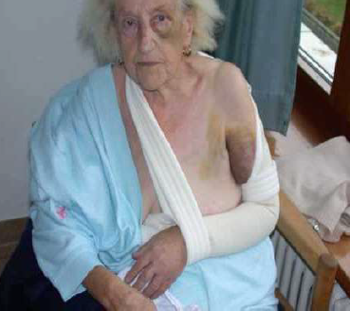
Erna Schröder * 17.07.1938
https://www.uni-marburg.de/fb20/unfallchir/lehre/vl/vl Seite 12
Dieses Foto wurde nach Angaben von Prof. Dr. Steffen Ruchholtz, Philipps Universität Marburg, für Lehr- und Unterrichtszwecke von der Patientin freigegeben und kann auch im Rahmen der Pflegeausbildung genutzt werden. Namen und Daten zur Patientin sind frei erfunden und können im Rahmen der Unterrichtsvorbereitung verändert und in der Altersangabe jeweils angepasst werden.

